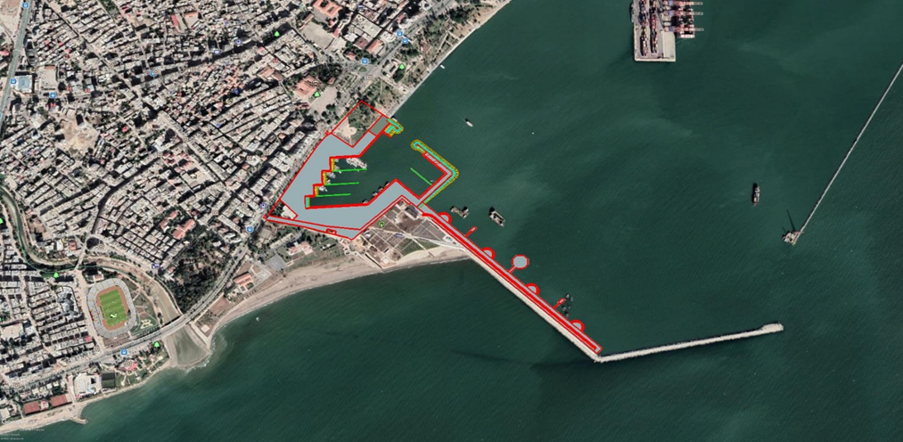
MERSİN ÇAMLIBEL SU SPORLARI VE TEKNE YANAŞMA YERİ (YİD)

Teknik özellikler : Ana Mendirek: 335 m, Tali Mendirek: 50 m, Rıhtım: 982 m Su İçi Betonlu Rıhtım, Çelik Kazıklı İskele:1 Adet (5x100m), 3Adet (3x124 m), Sosyal Tesis ve Geri Saha Alan: 68310 m² , Çekek Alanı: 3869 m²
Kapasite : Denizde 420, karada 80 tekne

